ФИО автора: Соловьева Марина Владимировна
Место работы, должность: МОУ «Лихославльская СОШ №2», учитель начальных классов
Предмет: технология
Класс: 1
Тема урока: «Оригами. Кленовый лист.»
Тип урока: изучение новых знаний;
Цель урока: формирование умения создавать красивые изделия из бумаги; обучение складыванию кленового листа в технике оригами.
Задачи:
Формировать навыки работы с бумагой в технике оригами;
Развивать творческую активность, воображение, пространственное мышление; развивать умение работать в группах;
Воспитывать эстетическое отношение к окружающей действительности, воспитывать любовь к труду.
Оборудование: компьютер, интерактивная доска, мультимедийная презентация, цветная бумага, клей.
Планируемые результаты:
Предметные: использовать раннее изученный модуль в новой модели, комбинации; содействовать развитию эстетического вкуса, художественного мышления; строить логически обоснованные рассуждения.
Метапредметные: научатся определять цель, участвовать в диалоге с учителем, излагать своё мнение; определять способы достижения цели; излагать своё мнение, принимать позицию одноклассников.
Личностные: проявляют интерес к изучению нового материала, познавательную активность; осознают свои эмоции; аргументировано оценивают свои работы и работы одноклассников.
Методы и формы обучения: объяснительно- иллюстративный, практический, выставка; индивидуальная, фронтальная.
Оборудование: белый картон, цветная бумага, клей- карандаш.

Ход урока

Этапы урока | Содержание |  | Время  (в мин.)
 | Действия учителя | Действия ученика
Организационный момент | Приветствует учащихся.  Проверяет готовность учащихся к уроку. | Приветствуют учителя | 1 мин
Первичное восприятие и усвоение нового теоретического учебного материала | Учитель подводит детей к теме урока.  Зашумела листьями осень золотая,  Закружила листьями, весело играя.  Вот листок березы, вот листок рябины,  Вот листочек тополя, вот листок осины,  А кленовый листок нам под ноги сразу лег.  Сегодня, ребята, мы с вами будем изготавливать кленовые листья, используя приём сгибания бумаги в технике оригами.  Особенность данной техники состоит в том, что все сгибы должны быть хорошо проглажены, бумагу нужно складывать на гладкой, ровной поверхности. Свободного места должно быть достаточно для того, чтобы полностью разместить лист бумаги и при этом иметь еще небольшой запас пространства. А теперь посмотрите на доску и скажите что это за техника?  -Давайте вспомним, что такое «Оригами»?  Орига́ми (яп. дословн. «сложенная бумага») — вид декоративно-прикладного искусства; древнее искусство складывания фигурок из бумаги.  Интересные факты о клёне.  Клёны - замечательные медоносы, они очень важны для выживания пчёл, особенно весной, их зачастую высаживают возле пасек. С одного гектара посадки клёна остролистного, пчёлы могут собрать за сезон до 200 кг меда. Сок клена вкусен, не уступает березовому – в старину из него выпаривали сахар.  Из его древесины изготовляют кларнеты, флейты.  В древнем Новгороде клен был излюбленным материалом мастеров, изготовлявших ложки, ковши, резные и точеные сосуды.  Из него же изготовляли весла, рукоятки ножей, подшипники и другие ответственные детали простейших машин. Название клена происходит от латинского «acer» - острый (листья с острыми лопастями).  Послушайте сказку о кленовом листочке.  В один тёплый, весенний день из кленовой почки выглянул маленький листочек. Солнце пригревало всё жарче и жарче и листок, всё смелее выбирался из своей липкой одёжки. И вот, однажды, он освободился из неё совсем, развернулся, а лопнувшая почка упала на землю.  Кленовый листочек огляделся по сторонам. Всё, что он увидел, ему очень понравилось: на ярком голубом небе светило солнце и согревало его, а внезапно приплывшая тучка приятно умыла листок, совсем рядом шелестели его братья и сестры, а соловей пел им чудесные песни…  Вот так, замечательно, жил листок всё лето, крепко держась за свою веточку. И ему казалось, что это будет продолжаться бесконечно. Но он ошибался. Однажды утром он почувствовал, что дождик умыл его более прохладной водой, а солнышко не выглянуло согреть его. На следующее утро повторилось то же самое. Листочку показалось, что он заболел. Его нежное зелёное тельце постепенно становилось желтым и сухим. Вдобавок ко всему, каждый день налетал холодный, сильный ветер, трепал листочек, пытаясь оторвать его от ветки. Листок с ужасом наблюдал, что тоже самое происходит с его братьями и сёстрами. А самое страшное было то, что ветер всё чаще побеждал, отрывал от ветки листья и уносил неизвестно куда. Наш отважный листочек сопротивлялся изо всех сил, но однажды не выдержал, оторвался от ветки, и полетел, подгоняемый ветром.  - Как холодно и грустно, - с тоской подумал листок, упав на землю.  Но, вдруг, рядом остановилась девочка. Она подняла листочек, бережно разгладила его и понесла домой. Дома она высушила его и положила в коробку, в которой лежали другие, разноцветные, очень красивые листья. Вскоре девочка составила из них в альбоме пестрый гербарий и отнесла его в школу. Листочек был счастлив, потому что каждый, кто открывал альбом, с восторгом говорил:-Какая красота! Пусть этот гербарий зимой напоминает нам о золотой осени. | Настраиваются на просмотр презентации.  Отвечают на вопросы учителя.  Выводят тему урока. | 10 мин  -
Физкультминутка | Вы, наверное, устали?  Ну тогда все дружно встали.  Ножками потопали,  Ручками похлопали.  Покрутились, повертелись  И за парты все уселись.  Глазки крепко закрываем,  Дружно до пяти считаем.  Открываем, поморгаем  И работать продолжаем.  (Выполнять движения по тексту.) | Выполняют упражнения | 2 мин
Организация рабочего места | На занятии мы работаем, соблюдая правила.  Давайте вспомним эти правила:  - Положи на парту клеенку, рабочую доску.  - Приготовь необходимые материалы и инструменты к работе, коробку или пакет для изделий.  - Надень рабочую одежду.  - Тряпочку или салфетку для рук держи всегда в кармане рабочей одежды.  ПРАВИЛА БЕЗОПАСНОЙ РАБОТЫ С НОЖНИЦАМИ  1. Соблюдать порядок на своем рабочем месте  2. Перед работой проверить исправность инструментов  3. Не работать ножницами с ослабленным креплением  4. Работать только исправным инструментом: хорошо отрегулированными и заточенными ножницами  5. Работать ножницами только на своем рабочем месте  6. Следить за движением лезвий во время работы  7. Ножницы класть кольцами к себе  8. Подавать ножницы кольцами вперед  9. Не оставлять ножницы открытыми  10. Хранить ножницы в чехле лезвиями вниз  11. Не играть с ножницами, не подноси ножницы к лицу  12. Использовать ножницы по назначению.  ПРАВИЛА БЕЗОПАСНОЙ РАБОТЫ С КЛЕЕМ  1. При работе с клеем пользоваться кисточкой, если это требуется  2. Берать то количество клея, которое требуется для выполнения работы на данном этапе  3. Излишки клея убирать мягкой тряпочкой или салфеткой, осторожно прижимая ее  4. Кисточку и руки после работы хорошо вымыть с мылом |  | 5 мин
Практическая работа  Анализ технологической последовательности изготовления изделия | Учитель напоминает, что во время работы надо сравнивать результаты с изображениями на слайде, следовать указаниям учителя.  Практическая часть.  Выбирайте цвет листочка.  Для того чтобы сделать кленовый лист оригами, необходимо сложить четыре одинаковых модуля.  1.Квадрат сложите по диагонали, наметив среднюю линию (шаг1).  2.Боковые стороны квадрата сложите к диагональной линии – базовая форма «воздушный змей» (шаг2).  3.Нижний угол поднять вверх (шаг 3).  4.Спрятать уголок внутрь (шаг 4).  5.Поднять правый уголок к средней линии (шаг 5).  6.Поднять левый уголок к средней линии (шаг 6).  7.Раскрыть «воздушный змей (шаг 7).  8.Перевернуть и обозначить линии сгибов (шаг 8).  9. Согнуть сгибы линией «гора» (шаг 9).  10.Перевернуть-получился модуль трилистник (шаг )  11.Так сделать 4 модуля (шаг 11).  12.Склеить 4 модуля вместе. Кленовый листочек готов!  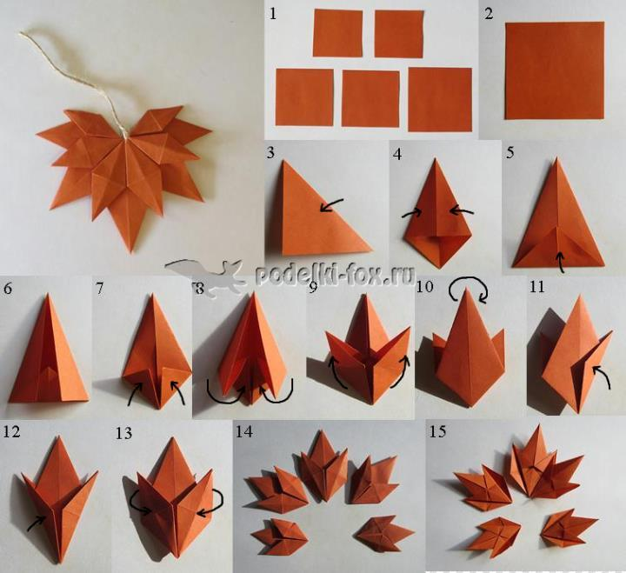  Проходит по рядам, проверяет последовательность выполнения этапов работы. Помогает ребятам. | Выполняют практическую работу: поделку «Кленовый лист». | 20 мин
Итог урока  Уборка рабочих мест | Организованное прерывание практической работы, оценка деятельности учащихся и уборка рабочих мест.  Подведение итогов  - Какими материалами и инструментами вы пользовались в работе?  - Какой прием сегодня повторили?  - В какой технике работали? (Оригами)  Оценивание деятельности  Ребята, давайте полюбуемся, какой замечательный осенний ковер у нас получился  - ВЫСТАВКА РАБОТ.  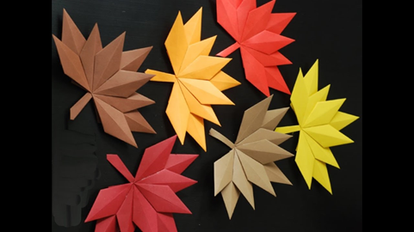  Мне очень понравились ваши работы.  Спасибо за урок!  Правила уборки своего рабочего места  1.Положи изделие, выполненное на уроке, в коробку для изделий.  2.Собери со стола и с пола обрезки материала, мусор.  3.После работы с пластилином почисти стекой рабочую доску, крышку парты, если там остались следы от пластилина. Соскреби прилипший к полу пластилин — грязный выброси в мусор, чистый убери в коробку.  4.Протри инструменты и крышку парты тряпочкой.  5.Тщательно вытри руки тряпочкой и вымой их с мылом.  6.Сними рабочую одежду.  7.Все принадлежности убери. | Отвечают на вопросы.  Убирают рабочие места; | 5 мин  2 мин

ПЕРЕЧЕНЬ ЭОР, ИСПОЛЬЗУЕМЫХ НА ДАННОМ УРОКЕ

№ | Название ресурса | Тип, вид ресурса | Форма предъявления информации (иллюстрация, презентация, видеофрагменты, тест, модель и т.д.) | Гиперссылка на ресурс, обеспечивающий доступ к ЭОР
1 | Картинки с последовательным выполнением этапов работы | Интерактивное задание | Иллюстрации, схемы | http://origamir.ru/wp-content/uploads/5714/wpid-tmp-64c2ce52-0195-486b-bed9-dde8cedf69b3.jpg
2 | Физминутка | Музыкальный фрагмент | Аудизапись МП3

